Анализ спортивно-массовой и физкультурно-оздоровительной работы МАОУ СОШ № 93 за 2019-2020 учебный год

Одной из главных задач школы является укрепление здоровья и физическое развитие обучающихся. Поэтому весь педагогический коллектив старается сформировать у всех участников воспитательно-образовательного процесса стремление к здоровому образу жизни и привлекать к активному участию в спортивно-массовых мероприятиях в том числе сдаче нормативов ВФСК ГТО. В течение 2019-2020 учебного года в школе проводилась физкультурно-оздоровительная и спортивно-массовая работа.
Цель работы - содействие всестороннему развитию личности на основе овладения каждым учеником личной физической культурой, воспитание положительного эмоционально-ценностного отношения к физкультурно-оздоровительной и спортивно-массовой деятельности, как элемента здорового образа жизни учащихся.
Задачи:
- Содействовать физическому, психическому и нравственному развитию детей и подростков, формировать у них навыки здорового образа жизни;
- Выработать у школьников умения использовать средства физической культуры для отдыха и досуга, для укрепления здоровья, для противостояния стрессам;
- Формировать представления о престижности высокого уровня здоровья;
- Закрепить потребности в регулярных занятиях физическими упражнениями и избранным видом спорта, формировать адекватную самооценку,
- Воспитывать такие нравственные и волевые качества личности, как коллективизм, целеустремленность, выдержка, самообладание.
- Активизировать работы школьного спортивного клуба «Факел»
- Повысить эффективность и массовость участия в спортивных мероприятиях
- Обеспечить качественное обучения учащихся по предмету физическая культура на основе инновационных технологий.
Для достижение цели и задач по физическому воспитанию коллектив учителей физической культуры выделил главной задачей - развитие системы физического воспитания, объединяющую урочную и внеклассную формы занятий физическими упражнениями и спортом, что создавало максимально благоприятные условия для развития не только физических, но и духовных способностей ребенка, его самоопределения. Решая задачи физического воспитания, учителя физической культуры ориентировали свою деятельность на такие важные компоненты, как воспитание ценностных ориентаций на физическое и духовное совершенствование личности, формирование у учащихся потребностей и мотивации к систематическим занятиям физическими упражнениями, воспитание моральных и волевых качеств, формирования гуманистических отношений, приобретение опыта общения. Решение поставленных задач за истекший год реализовывались через систему организации уроков по физической культуре, охват учащихся дополнительным образованием и участие в спортивных мероприятиях различного уровня и мероприятиях комплекса ГТО.
1. Учебная работа

В 2019-2020 учебном году работали в должности учителей физической культуры 10 преподавателей, двое имеют высшую квалификационную категорию, пятеро первую категорию, один соответствуют занимаемой должности и двое без категории. Уроки физической культуры в 1-4 классах проводили Афанасова Г.А., в перовом полугодии, Лебедев А.С., Полонец Е.А., Печерский А.П., Палицына Д.В.В среднем и старшем звене работали учителя физической культуры: Соболева Л.В., Надеждина И.Н., Кубарева Л.И., Лебедев А.С., Коржов М.А., Печерский А.П., Забродняя Е.Н..
Рабочие программы и календарно-тематическое планирование уроков физической культуры составлено на основе учебного плана МАОУ СОШ № 93 и государственной комплексной программы по физическому воспитанию, утвержденной Министерством образования в 2016 году, авторы В.И. Лях, А.А. Зданевич для учащихся 11 классов. Для основной, начальной школы и учащихся 10 классов рабочие программы и календарно-тематическое планирование составлено на основе рабочих программ В.И. Ляха «Физическая культура. Рабочие программы. Предметная линия учебников В.И. Ляха.» - М.: «Просвещение» 2018 г., которые соответствуют ФГОС.
Главной формой физкультурно-оздоровительной и спортивно-массовой работы является урок физической культуры. Цель уроков физкультуры – пропаганда физической культуры и спорта, приобщение школьников к систематическим занятиям физическими упражнениями и различными видами спорта.
Уроки физической культуры в этом учебном году проводились по 3 часа в неделю, в полном соответствии с требованиями учебной программы. Для повышения качества двигательных умений, навыков учителя использовали современные педагогические технологии. Во время проведения уроков выбирались такие формы и методики, которые были бы эффективны, посильны и интересны для детей. Оздоровительная роль на уроках достигалась: - организацией учебного процесса с учётом состояния здоровья школьников; - обеспечения гигиенических условий; - предупреждением травматизма. Особенно интересно ребятам обучение на основе соревновательных и игровых технологий, которые попутно помогают решать проблемы здоровьесбережения и социализации. В игре и через игровое общение у растущего ребёнка проявляется и формируется адекватное мировоззрение, потребность воздействовать на мир, правильно воспринимать происходящее. Именно в игре, независимо от сознания ребенка, работают различные группы мышц, что также благотворно влияет на здоровье. По итогам анализа успеваемости и качества по предмету: средняя успеваемость 97-98%, показатель качества от 79 до 96%.

2. Спортивно-массовая работа
Выполняя задачу массового привлечения детей и подростков к систематическим занятиям физической культурой и спортом, в школе проводятся спортивно-массовые мероприятия, в которых принимают участие ученики, учителя, родители. В течение 2019-2020 года были проведены все мероприятия, запланированные советом спортивного клуба «Факел». За прошедший учебный год показатели занятости детей дополнительным образованием немного уменьшились.
На сегодняшний день в школьных спортивных секциях занимаются 6,8% обучающихся, а в учреждениях дополнительного образования физкультурно-спортивной направленности около 35 % от общего числа школьников. В школе функционируют следующие спортивные секции: волейбол, футбол, баскетбол, ОФП, настольный теннис и в рамках внеурочной деятельности кружок шахматы.

Динамика развития дополнительного образования
спортивной направленности
Название секции | 2017-2018 уч. г | 2018-2019 уч. г | 2019-2020 уч. г
Футбол | 28 | 30 | 28
Волейбол | 59 | 60 | 58
Туризм | 45 | 30 | -
Баскетбол | 45 | 30 | 30
ОФП | 90 | 90 | 30
Настольный теннис | 15 | 45 | 29
Шахматы | - | - | 60
Итого | 282 | 285 | 235

Руководители спортивных секций проводят агитационную работу по привлечению учащихся к занятиям данными видами спорта и подготавливают сборные команды школы для соревнований различного уровня. Из данной таблицы видно, что численность занимающихся в спортивных секциях клуба уменьшилась на 50 человек, что составило 0,4%. Причиной явилась эпидемиологическая ситуация, так не открылись летние пришкольные спортивные площадки. Учителя физической культуры и педагоги дополнительного образования в течение года принимали активное участие в подготовке и проведении спортивно-массовых мероприятий.
В 2019-2020 учебном году проводилась ХIII Всекубанская Спартакиада школьников «Спортивные надежды Кубани». Учащиеся нашей школы принимали активное участие во всех этапах и соревнованиях Спартакиады.
По положению о Спартакиаде соревнования проходили в трех возрастных группах, по следующим видам спорта:
- мини-футбол, волейбол, баскетбол, гандбол, настольный теннис, туризм для учащихся 5-6, 7-8, 9-11 классов;
- веселые старты для учащихся 1-4 классов, в которых приняли участие 490 человек.
По младшей возрастной группе (учащиеся 5-6 классов) в Спартакиаде приняли участие около 540 учащихся.
В средней возрастной группе (7-8 класс) приняли участие в спартакиаде 450 учащихся
В старшей возрастной группе (9-11 класс) приняли участие в спартакиаде 445 учащихся. Всего приняли участие 1925 человек, что составляет 55,6% от общего числа учащихся.

Сравнительный анализ результатов участия в соревнованиях Всекубанской Спартакиады школьников «Спортивные надежды Кубани
класс | футбол |  | гандбол |  | волейбол |  | баскетбол |  | настольный теннис
класс | мал. | дев. | мал. | дев. | мал. | дев. | мал. | дев. | мал. | дев.
2017 – 2018 учебный год ХI спартакиада
5 - 6 | 5 | 5 | 2 | 3 | 2 | 4 | 5 | 12 | 8 | 10
7 - 8 | 2 | 2 | 5 | 1 | 2 | 2 | 5 | 3 | 12 | 8
9 - 11 | 5 | 12 | 2 | 5 | 3 | 2 | 2 | 16 | 1 | 12
2018 – 2019 учебный год ХII спартакиада
5 - 6 | 3 | 4 | 2 | 1 | 2 | 2 | 12 | 9 | 4 | 8
7 - 8 | 2 | 6 | 2 | 8 | 3 | 4 | 2 | 7 | 3 | 10
9 - 11 | 4 | 6 | 8 | 14 | 2 | 12 | 5 | 10 | 5 | 12
2019 – 2020 учебный год ХIII cпартакиада
5 - 6 | 6 | 5 | 3 | 3 | 3 | 5 | 12 | 12 | 10 | 14
7 - 8 | 2 | 3 | 1 | 1 | 3 | 2 | 10 | 8 | 6 | 8
9 - 11 | 3 | 3 | 4 | 3 | 3 | 3 | 2 | 5 | 4 | 7

По итогам муниципального этапа ХIII Всекубанской Спартакиады школьников «Спортивные надежды Кубани» команды учащихся школы заняли 3 место по гандболу среди девушек 7-8 классов и 4 место по гандболу среди юношей 7-8 классов. Результат выступления команд на муниципальном этапе ухудшился в сравнении с ХII Всекубанской Спартакиады школьников, количество призовых мест уменьшилось, но на окружном этапе увеличилось количество призовых мест и по итогам ХIII Спартакиады МАОУ СОШ № 93 заняла III место по Прикубанскому внутригородскому округу города Краснодара.
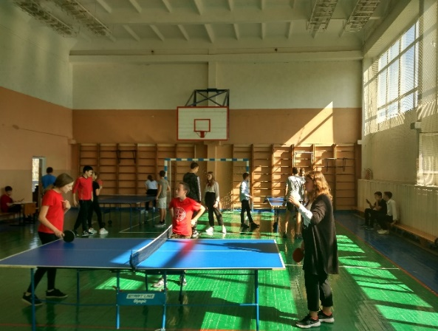
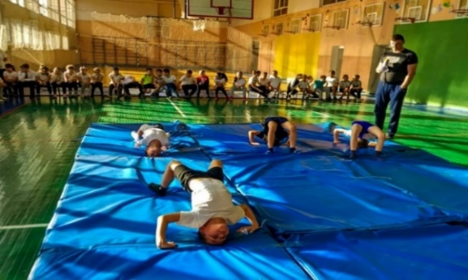
В ноябре месяце традиционно в школе ко дню рождения «Самбо» проходят мастер-классы и показательные выступления учащихся секций по единоборствам, на которых ребята показывают свои умения и мастерство в боевых приемах.
В осенний период в школе проходит первый этап соревнований по настольному теннису на Кубок губернатора Краснодарского края. Участие принимают все классы основной школы. Этот вид спорта очень увлекает ребят и дух соперничества захватывает всех.
ГТО — полноценная программная и нормативная основа физического воспитания населения страны, нацеленная на развитие массового спорта и оздоровление нации. В нашей школе сдают нормы ГТО уже пятый год. Мы стараемся активно сотрудничать с центром массового спорта ГТО, приглашаем судей по видам спорта. В первый год приняло участие небольшое количество детей 20, рекордным для нас был третий год около 400 учащихся приняли участие в тестировании видов комплекса ГТО, а в этом году около 60 человек приняли участие в первом этапе сдачи нормативов ГТО. Связано это с понижением деятельности по агитации и привлечению учащихся к сдаче норм ГТО, а также со сложившейся неблагоприятной эпидемиологической
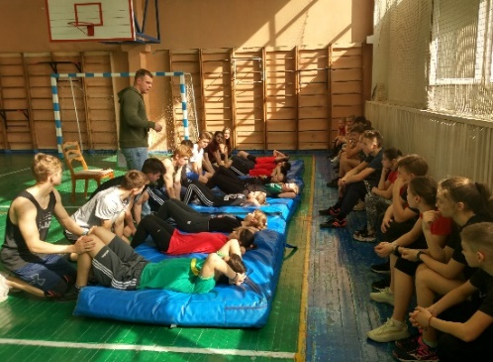
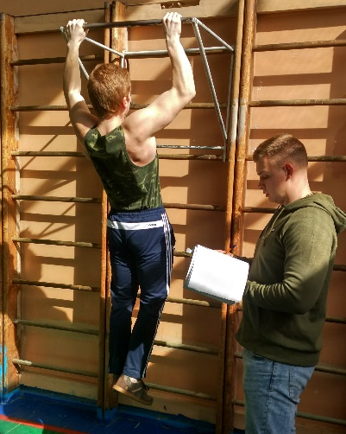
обстановкой.
5 марта прошел первый этап тестирования учащихся по видам Всероссийского комплекса ГТО. В спортивном зале учащиеся выполняли - подтягивание, поднимание, туловища из положения лежа на спине, наклон вперед стоя. Все участники старались показать свои максимальные результаты, чтобы получить золотой, серебряный или бронзовый значок. Мероприятие получилось очень массовым. Желающие пройти испытание комплекса ГТО это ребята с 1 по 11 класс.
При переходе на дистанционный формат обучения для учащихся продолжались все внеклассные мероприятия спортивно-оздоровительной направленности. Проводились мастер–классы по вольной борьбе. Мероприятие проводилось в прямом эфире инстаграмм. Учащиеся под непосредственным руководством педагога изучили приемы борьбы. Тренировка в домашних условиях «Фитнес для школьников», где учащиеся получили как практические навыки тренировки, так и теоретические. Просмотр серии обучающих видеоуроков по шахматам для начинающих. Виртуальные экскурсии государственного музея спорта. «Спортсмены на дорогах войны», «Воины-спортсмены». Так же активно работала секция по футболу с использованием компьютерных технологий.

Задачи на 2020-2021 учебный год:

1. Повышение эффективности использования возможностей физической культуры и спорта в укреплении здоровья, гармоничном и всестороннем развитии личности, воспитании патриотизма;
2. Формирование у учащихся осознанных потребностей в систематических занятиях физической культурой и спортом, физическом самосовершенствовании и ведении здорового образа жизни;
3. Повышение общего уровня знаний о средствах, методах и формах организации самостоятельных занятий, в том числе с использованием современных информационных технологий;
4. Активизация работы школьного спортивного клуба «Факел»:
5. Профилактика правонарушений и незаконного потребления наркотических средств среди молодежи;
6. Активизация организации и проведения мероприятий по выполнению учащимися нормативов Всероссийского физкультурно-спортивного комплекса «Готов к труду и обороне» (ГТО).

